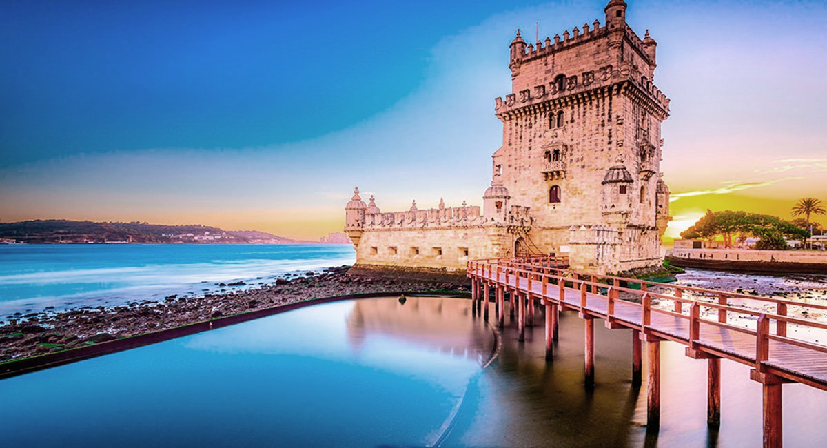

**POSJET HRVATSKE GOSPODARSKE DELEGACIJE PORTUGALU**

9. – 12. svibnja 2018.

**PRIJEDLOG LETA:**

***Relacija: Zagreb Lisabon Zagreb – 09. 05. - 12. 05. 2018.***

***Avio kompanija: Croatia Airlines***

RP/ZAGOU03BC/ZAGOU03BC            DS/SU  19MAR18/0658Z   KNN28K

1  OU 700 G 09MAY 3 ZAGLIS HK17         0750 1010   *1A/E*

2  OU 701 G 12MAY 6 LISZAG HK17        1720 2130   *1A/E*

Trenutno raspoloživa cijena po osobi u ekonomskoj klasi (20.3.) **EUR 347  +  109** pristojbe u zračnim lukama + tsc po ugovoru

Cijena uključuje ručnu i predanu prtljagu.

**Kontakt za avio karte:**

**BAN TOURS travel agency**

Kaptol 11. 10000 Zagreb

E-mail: [aviokarte@bantours.hr](mailto:aviokarte@bantours.hr)

[www.bantours.hr](blocked::http://www.bantours.hr/)

**PRIJEDLOG SMJEŠTAJA – opcija vrijedi za rezervacije do 27. ožujka**

U vrijeme posjete hrvatske delegacije Portugalu održava se Eurosong te je ponuda smještaja ograničena. Pozivamo Vas da što prije rezervirate smještaj. HGK je preliminarno rezervirala određeni broj soba u hotelu **Pestana Palace Lisboa   5* te rezervacija ističe 27. ožujka u 14h.**

**Pestana Palace Lisboa   5\***

R. Jau 54, 1300-312 Lisboa, Portugal

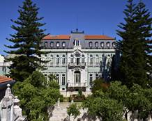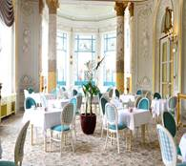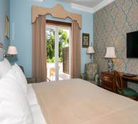

**Ponuda smještaja:**

**15 x** **Classic** Run of House room**,**uključen doručak

**Cijena po noći po sobi iznosi: 220 €**

**ili**

**15 x** **Superior** Garden View room **,**uključen doručak

**Cijena po noći po sobi iznosi: 250 €**

*boravišne pristojbe nisu uključene,iznose 1 € po osobi danu,plaćanje isključivo na licu mjesta.

**Kontakt za smještaj**

Karolina Špehar Milanović

Kaptol 11, 10 000 Zagreb, Croatia

OIB/VAT: 91025164621  /  IATA: 75321352

**Mail:** [karolina@bantours.hr](mailto:karolina@bantours.hr)

**tel:** +385 (0)1 4814 808

**fax:** +385 (0)1 4814 677